**Documento de Especificación de Requisitos 2**

|  |  |  |
| --- | --- | --- |
| **Grupo** | 3 | |
| **Proyecto** | “TreeSolution” (TS) | |
| **Especificación de Requisitos** | 2 | |
| **Requisito Funcional** | Gestionar Empleados y Usuarios | |
| **Encargado** | Medina Garay, Rodrigo Matías | |
| **Control de Versión** | 1.0 | 22/04/2024 |

1. **Especificación Requisito Funcional**

|  |  |  |  |
| --- | --- | --- | --- |
| **ID** | **Nombre** | **Descripción** | **Usuario** |
| RF002 | Gestión del sistema para administrador y empleados | El sistema permitirá al administrador llevar a cabo la gestión de sus empleados y los usuarios registrados en el sistema | Administrador |

1. **Caso de Uso : Gestionar Empleados y Usuarios**
   1. **Descripción**:

El caso de uso "Gestionar Empleados y Usuarios" permite al administrador gestionar adecuadamente el registro de sus empleados y nuevos usuarios. Este caso de uso es fundamental para mantener un registro preciso y actualizado de todos los participantes de la empresa, así como los usuarios que la utilizan.

* 1. **Actores**
     1. **Principales**
        1. **Administrador** : Representa a la cabeza de la empresa que utiliza el sistema de gestión para tener registro de sus empleados y usuarios.
  2. **Condiciones**
     1. **Precondición**
* El usuario ha iniciado sesión en el sistema de gestión de empleados.
* Se dispone de acceso a la funcionalidad de gestión de empleados en el sistema.
* Se ha establecido una conexión válida con la base de datos del sistema.
  + 1. **Postcondición**
* La acción de gestión de empleados seleccionada por el usuario se ha completado correctamente.
* Se han actualizado los registros de empleados en la base de datos del sistema según las modificaciones realizadas.
* Se han registrado los cambios realizados en los registros de empleados para fines de auditoría y seguimiento.
  1. **Diagrama de Caso de Uso**

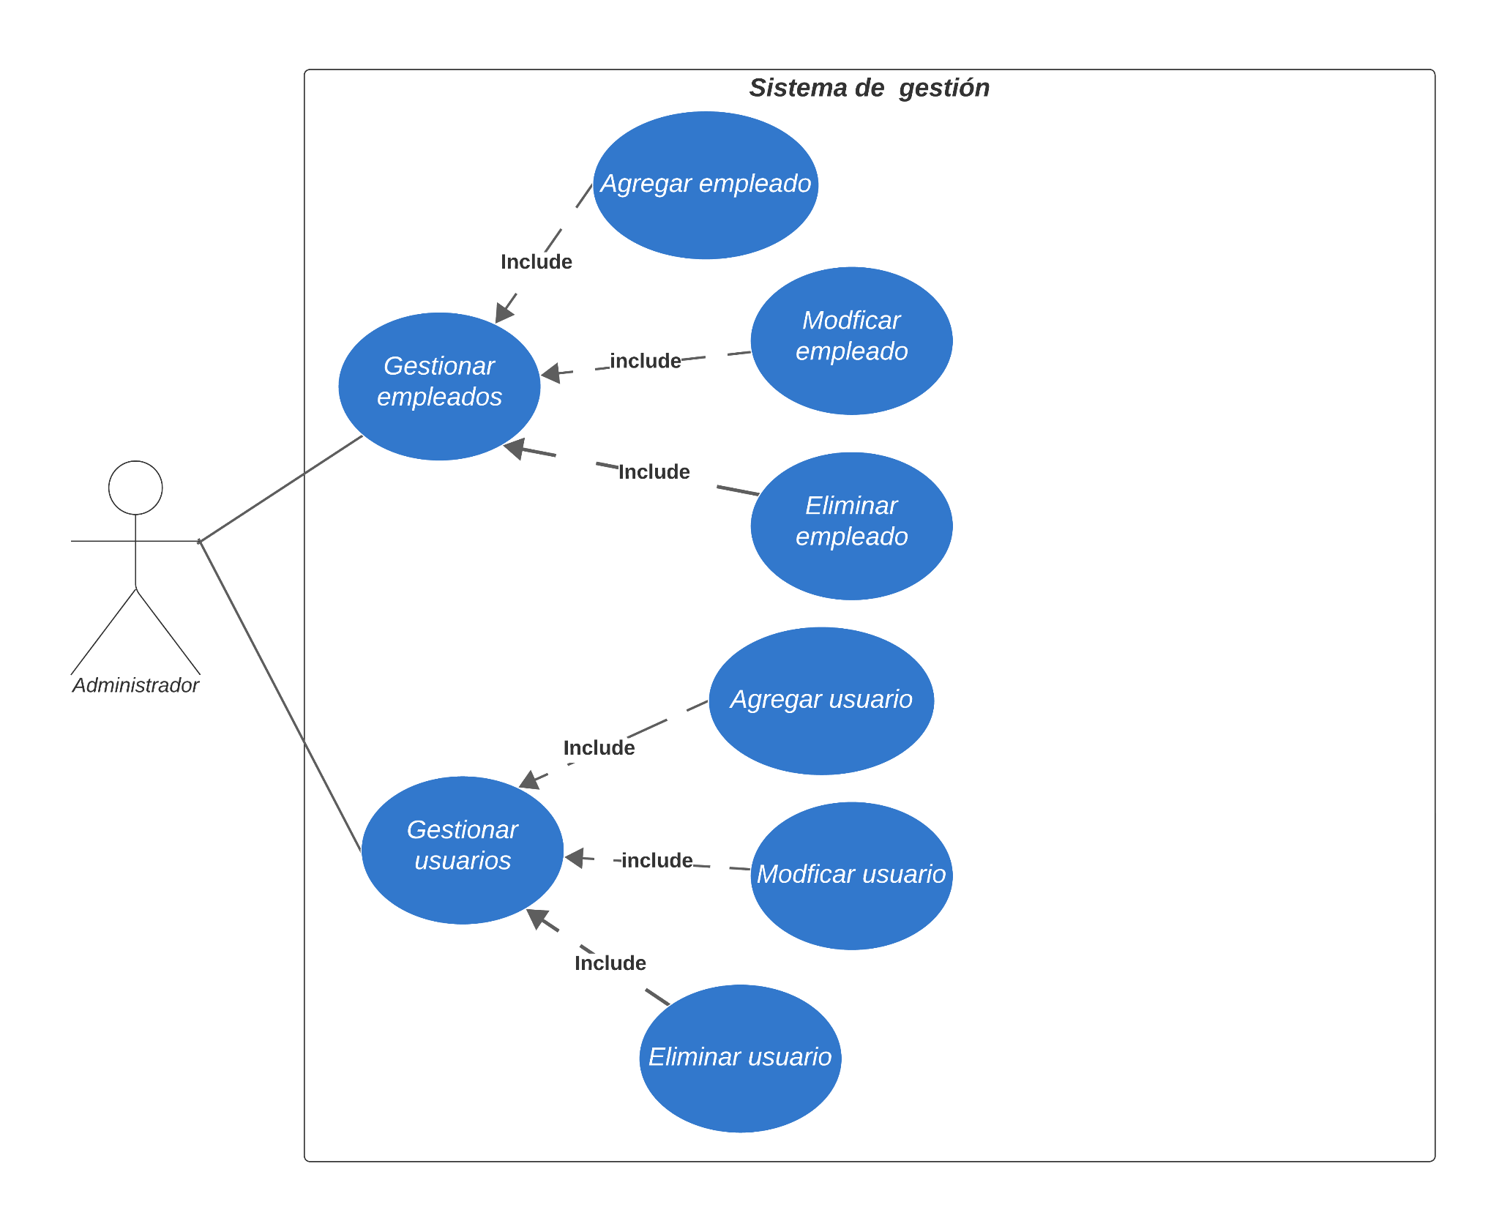

**3. Requisitos No Funcionales**

|  |  |  |  |
| --- | --- | --- | --- |
| **ID** | **Nombre** | **Descripción** | **Usuario** |
| RNF2 | Escalabilidad | El sistema debe permitir un flujo considerado de usuarios conectados al mismo tiempo y además garantizar la posible expansión si es necesario. | Empleado, Cliente |
| RNF3 | Usabilidad y Accesibilidad | Tanto el módulo para empleados como el módulo para clientes, deben ser intuitivos y fáciles de usar para los usuarios finales.  Además el sistema debe ser accesible para personas con discapacidades | Empleado, Cliente |

1. **Codificación del CU1:**
   1. HTML:

|  |
| --- |
| <!DOCTYPE html>  <html lang="es">  <head>  <meta charset="UTF-8">  <meta name="viewport" content="width=device-width, initial-scale=1.0">  <title>Panel de Administración - TreeSolution</title>  <link rel="stylesheet" href="./Estilos/Dashboard_admin.css">  <link rel="icon" href="./images/favicon-32x32.png" type="images">  </head>  <body>  <header class="header">  <div class="header__logo">TreeSolution</div>  <nav class="header__nav">  <ul class="header__nav-list">  <li class="header__nav-item"><a href="#" class="header__nav-link" id="logoutButton">Cerrar Sesión</a></li>  </ul>  </nav>  </header>    <main class="main">    <aside class="sidebar">  <ul class="sidebar__list">    <li class="sidebar__item" id="productsButton">Productos</li>  <li class="sidebar__item sidebar__item--active" id="usersButton">Usuarios</li>  <li class="sidebar__item" id="employeesButton">Empleados</li>  </ul>  </aside>  <section class="content" >  <h1 class="titulo" id="tituloAnimado">Panel de Administración</h1>  <div id="usersSection">  <h2>Usuarios</h2>  <table class="user-table">  <thead>  <tr>  <th>#</th>  <th>Imagen de perfil</th>  <th>Usuario</th>  <th>Correo</th>  <th>Contacto</th>  <th>Login con</th>  <th>Estado de verificación</th>  <th>Fecha de creación</th>  <th>Acción</th>  </tr>  </thead>  <tbody>  <tr>  <td>101</td>  <td><img src="images/user_generico.png" alt="Perfil" style="width: 60px; height: 60px;"></td>  <td>Juan Perez</td>  <td>Juan.p@gmail.com</td>  <td>999999888</td>  <td>Google</td>  <td>Verificado</td>  <td>05-05-2024</td>  <td>  <button>Ver</button>  <button>Bloquear</button>  </td>  </tr>  <tr>  <td>102</td>  <td><img src="images/user_generico_2.png" alt="Perfil" style="width: 60px; height: 60px;"></td>  <td>Maria Sanchez</td>  <td>Maria.s@gmail.com</td>  <td>999999777</td>  <td>Google</td>  <td>Verificado</td>  <td>05-08-2024</td>  <td>  <button>Ver</button>  <button>Bloquear</button>  </td>  </tr>  <tr>  <td>103</td>  <td><img src="images/user_generico.png" alt="Perfil" style="width: 60px; height: 60px;"></td>  <td>Carlos Vega</td>  <td>Carlos.v@gmail.com</td>  <td>999999666</td>  <td>Google</td>  <td>Verificado</td>  <td>05-15-2024</td>  <td>  <button>Ver</button>  <button>Bloquear</button>  </td>  </tr>  </tbody>  </table>  </div>  <div id="productsSection" style="display: none;">  <h2>Productos</h2>  <table class="product-table">  <thead>  <tr>  <th>ID</th>  <th>Nombre</th>  <th>Stock</th>  <th>Precio unitario</th>  </tr>  </thead>  <tbody>  <tr>  <td>1</td>  <td>Polo deportivo azul</td>  <td>100</td>  <td>S/ 49.90</td>  </tr>  <tr>  <td>2</td>  <td>Polo deportivo negro</td>  <td>80</td>  <td>S/ 49.90</td>  </tr>  <tr>  <td>3</td>  <td>Short deportivo negro</td>  <td>120</td>  <td>S/ 42.00</td>  </tr>  <tr>  <td>4</td>  <td>Casaca Hombre azul</td>  <td>100</td>  <td>S/ 119.90</td>  </tr>  <tr>  <td>5</td>  <td>Zapatilla runner</td>  <td>100</td>  <td>S/ 129.90</td>  </tr>  <tr>  <td>6</td>  <td>Zapatilla runner blanca</td>  <td>110</td>  <td>S/ 159.90</td>  </tr>  <tr>  <td>7</td>  <td>Casaca roja para mujer</td>  <td>70</td>  <td>S/ 120.00</td>  </tr>  <tr>  <td>8</td>  <td>Conjunto deportivo para mujer</td>  <td>90</td>  <td>S/ 179.90</td>  </tr>  <!-- Más filas según sea necesario -->  </tbody>  </table>  </div>  <div id="employeesSection" style="display: none;">  <h2>Empleados</h2>  <table class="employee-table">  <thead>  <tr>  <th>ID</th>  <th>Nombres</th>  <th>Apellidos</th>  <th>DNI</th>  <th>Celular</th>  <th>Cargo</th>  <th>Sueldo mensual</th>  </tr>  </thead>  <tbody>  <tr>  <td>1</td>  <td>Juan</td>  <td>Perez</td>  <td>12345678</td>  <td>987654321</td>  <td>Gerente</td>  <td>S/ 5000.00</td>  </tr>  <tr>  <td>2</td>  <td>Kiara</td>  <td>Blas</td>  <td>12345678</td>  <td>987654321</td>  <td>Vendedora</td>  <td>S/ 1500.00</td>  </tr>  <tr>  <td>3</td>  <td>Danna</td>  <td>Castillo</td>  <td>12345678</td>  <td>987654321</td>  <td>Vendedora</td>  <td>S/ 1500.00</td>  </tr>  <tr>  <td>4</td>  <td>Pablo</td>  <td>Zavala</td>  <td>12345678</td>  <td>987654321</td>  <td>Guardia</td>  <td>S/ 1800.00</td>  </tr>  <!-- Más filas según sea necesario -->  </tbody>  </table>  </div>  </section>  </main>  <footer class="footer">  <p>&copy; 2024 TreeSolution. Todos los derechos reservados.</p>  </footer>  <script src="./JS/Dashboard_admin.js"></script>  </body>  </html> |

* 1. CSS:

|  |
| --- |
| body {  font-family: Arial, sans-serif;  margin: 0;  padding: 0;  display: flex;  flex-direction: column;  min-height: 100vh;  }  .header {  background-color: #333;  color: white;  padding: 1em;  display: flex;  justify-content: space-between;  align-items: center;  }  .header__logo {  font-size: 1.5em;  font-weight: bold;  }  .header__nav {  display: flex;  }  .header__nav-list {  display: flex;  list-style: none;  margin: 0;  padding: 0;  }  .header__nav-item {  margin-left: 1em;  }  .header__nav-link {  color: white;  text-decoration: none;  padding: 0.5em 1em;  }  .header__nav-link:hover {  background-color: #575757;  }  .main {  flex: 1;  display: flex;  }  .sidebar {  width: 250px;  background-color: #f4f4f4;  padding: 1em;  }  .sidebar__list {  list-style: none;  padding: 0;  margin: 0;  }  .sidebar__item {  padding: 1em;  cursor: pointer;  transition: background-color 0.3s ease;  }  .sidebar__item:hover {  background-color: #ddd;  }  .sidebar__item--active {  background-color: #ddd;  }  .sidebar__item:hover .sidebar__item--active {  background-color: #ddd;  text-shadow: none; /* Quitar el sombreado del texto */  }  .content {  flex: 1;  padding: 2em;  }  .user-table, .product-table, .employee-table {  width: 100%;  border-collapse: collapse;  margin-top: 20px;  }  .user-table th, .product-table th, .employee-table th,  .user-table td, .product-table td, .employee-table td {  border: 1px solid #ddd;  padding: 8px;  text-align: left;  }  .user-table th, .product-table th, .employee-table th {  background-color: #f2f2f2;  font-weight: bold;  }  .user-table tr:hover, .product-table tr:hover, .employee-table tr:hover {  background-color: #f1f1f1;  }  .footer {  background-color: #333;  color: white;  text-align: center;  padding: 1em;  }  .titulo {  transition: all 1s ease;  transition-property: transform;  margin-left: 200px;  margin-right: 200px;  position: relative;    }  .titulo:hover{  transform: scale(1.1);  } |

* 1. PHP:
  2. Resultado:

